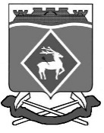
РОССИЙСКАЯ ФЕДЕРАЦИЯ
РОСТОВСКАЯ ОБЛАСТЬ
МУНИЦИПАЛЬНОЕ ОБРАЗОВАНИЕ
«СИНЕГОРСКОЕ СЕЛЬСКОЕ ПОСЕЛЕНИЕ»
ПРЕДСЕДАТЕЛЬ СОБРАНИЯ ДЕПУТАТОВ–
ГЛАВА СИНЕГОРСКОГО СЕЛЬСКОГО ПОСЕЛЕНИЯ

РЕШЕНИЕ

22.11.2016 № 12 п.Синегорский

О целесообразности изменения границ муниципального образования «Синегорское сельское поселение»

На основании части 4 статьи 12 Федерального закона от 6 октября 2003 года № 131-ФЗ «Об общих принципах организации местного самоуправления в Российской Федерации», статьи 10 Областного закона от 28 декабря 2005 года № 436-ЗС «О местном самоуправлении в Ростовской области», Устава муниципального образования «Синегорское сельское поселение» в целях описания и утверждения границ муниципального образования «Синегорское сельское поселение», в соответствии с требованиями градостроительного и земельного законодательства, а также с учетом мнения населения Собрание депутатов Синегорского сельского поселения,
РЕШИЛО:

1. Признать целесообразным изменение границ муниципального образования «Синегорское сельское поселение» согласно приложению к настоящему решению путем:
1.1. включения в состав территории Синегорского сельского поселения земельных участков общей площадью 38,41 га (в том числе, земельного участка площадью 38,41 га) из состава территории Богураевского сельского поселения.
1.2. передачи из состава территории Синегорского сельского поселения земельных участков общей площадью 127,92 га (в том числе, земельного участка площадью 127,92 га) и включения их в состав территории Богураевского сельского поселения
2. Настоящее решение вступает в силу со дня его официального опубликования.
3.Контроль за исполнением настоящего решения оставляю за собой.

Председатель Собрания депутатов –
Глава Синегорского сельского поселения Л.С.Рассолова

Приложение к решению
Председателя Собрания депутатов-
Главы Синегорского сельского поселения
«О целесообразности изменения границ
муниципального образования «Синегорское сельское поселение»

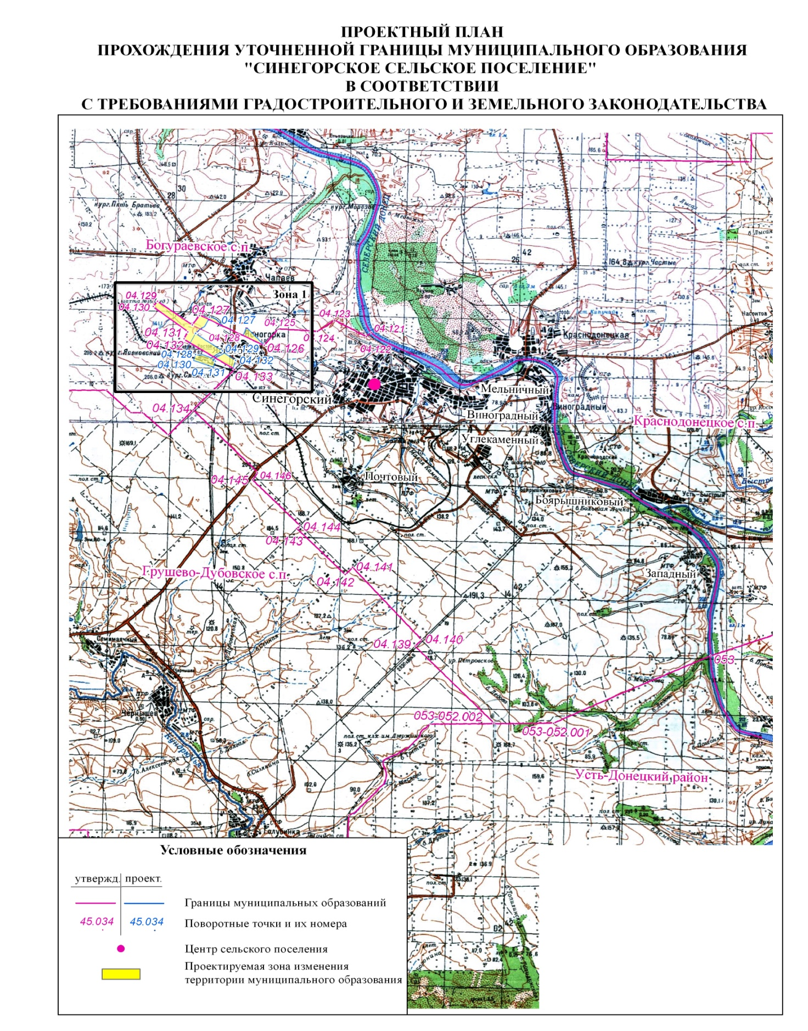

Председатель Собрания депутатов –
Глава Синегорского сельского поселения Л.С.Рассолова

